جنتي سكول السنة الدراسية 2023/2024
المستوى :4 متوسط الزمن : 1ساعة و30 د
الامتحان التجريبي في مادة العلوم الفيزيائية والتكنولوجية

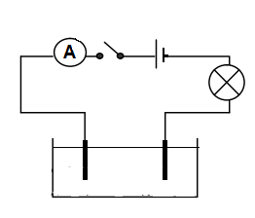
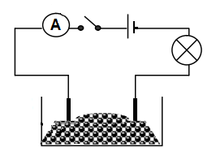
الوضعية الأولى : 6 ن
الشكل 1 الشكل 2 الشكل 3
مسحوق كلور الزنك ماء مقطر محلول كلور النحاس
ZnCl₂ CuCl₂
الوثيقة 1

1/ ماهي وظيفة المصباح وجهاز الأمبيرمتر في هذه التجربة ؟
2/ صف ما يحدث عند غلق القاطعة في كل شكل . علل .ماذا تستنتج ؟
3/ نقوم بإفراغ محتوى الوعاء 2 ( الشكل 2) في الوعاء 1 ( الشكل 1 )
- صف ما يحدث عند غلق القاطعة في الشكل 1 ؟
- اكتب المعدلات النصفية عند كل مسرى .
- اكتب المعادلة الإجمالية بالصيغتين الشاردية والإحصائية وموازنتها .
الوضعية الثانية : 6 ن
(B1)و (B2) كرتان خفيفتان مشحونتان بشحنة سالبة معلقتان بخيطين حريريين عازلين .
نحقق بهما التجربتين التاليتين :
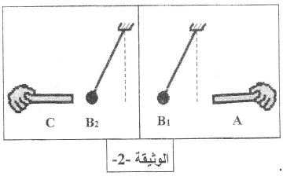
التجربة 1 : باستعمال قفاز بلاستيكي، نقرب مسطرة A مشحونة من الكرة B1 فتبتعد عنه ، ومسطرة مشحونة أخرى C من الكرة B2 فتنجذب إليه ( الوثيقة2)
1/ حدد مع التعليل نوع شحنة المسطرتين A و C
2/ هات تفسيرا علميا تبين فيه سبب استعمال القفاز البلاستيكي .

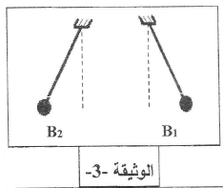
التجربة 2 : نضع الكرتان (B1)و (B2) المشحونتين والمعلقتين بخيط حريري بالقرب من بعضهما البعض فتأخذان الوضع الممثل في ( الوثيقة 3 ) بسبب التأثير المتبادل بينهما
3/ هات مبدأ الفعلين المتبادلين .
4/ انقل الشكل الممثل في الوثيقة 3 على ورقة الإجابة ومثل عليه الفعلين الميكانيكيين المتبادلين بين الكرتين .

الوضعية التقيمية (8ن) :
الجزء 01 : لاحظ الشكل 1 ثم اجب :
A
B
C
الشكل 1
- سم المرابط A , B , C .
إذا علمت أن :
التوتر الكهربائي بين طرفي A و B يساوي V 220 .
التوتر الكهربائي بين طرفي A و C يساوي 0V .
التوتر الكهربائي بين طرفي B و C يساوي V 220 .
- اذكر طريقة أخرى تسمح لك بالكشف عن مرابط المأخذ .

الجزء 02 :
لاحظت عائلة عمر عند انتقالها للسكن الجديد عدة مشاكل كهربائية وهي :
شعور الأم بالصعقة الكهربائية عند لمسها للغسالة .وعند محاولة الأب استبدال المصباح من غمده شعر بصعقة كهربائية رغم أنه فتح القاطعة.وعند ربط المكيف وتشغيله مع الغسالة في آن واحد يفصل التيار الكهربائي .

- فسر سبب حدوث هذه المشاكل الكهربائية . مع اقتراح حل لكل مشكل .
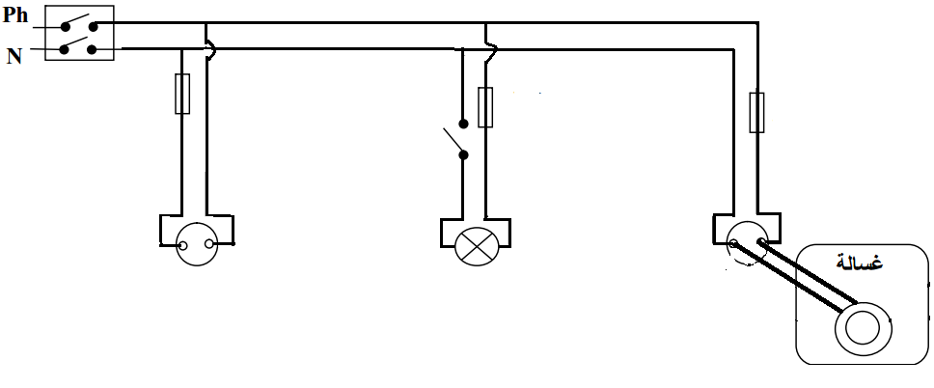
- اعد رسم المخطط مع تصحيح الأخطاء الموجودة فيه .

الأجابة النموذجية :
الوضعية 01 : 6ن
- وظيفة المصباح وجهاز الأمبير متر الكشف عن مرور تيار كهربائي . 0.5 ن
- وصف ما يحدث عند غلق القاطعة :
الشكل 1 : لا يتوهج المصباح ولا ينحرف مؤشر الامبيرمتر لأن كلور الزنك مسحوق جزيئي .0.5ن
الشكل 2 : لا يتوهج المصباح ولا ينحرف مؤشر الامبيرمتر لأن الماء المقطر عازل 0.5ن
الشكل 3 : يتوهج المصباح وينحرف مؤشر الأمبير متر لأن محلول كلورا لنحاس محلول شاردي يحتوي على حاملات الشحنة .....0.5
- أ) عند غلق القاطعة : يتوهج المصباح وينحرف مؤشر الأمبير مترمع تصاعد فقاعات غازية عند المصعد وتشكل شعيرات معدنية عند المهبط .2ن
ب) عند المصعد + : 2Cl⁻ → Cl_{2 ...........................} 0.5ن
عند المهبط - : Zn²⁺ →Zn .................0.5ن
ج) المعادلة الإجمالية بالصيغة الشاردية :0.5ن
(Zn²⁺+ 2Cl⁻)_{aq} →Zn_{s} +2 Cl_{2 g}
د) المعادلة الإجمالية بالصيغة الإحصائية : 0.5ن
ZnCl_{2 aq} →Zn_{s} +2 Cl_{2 g}

الوضعية 02 :6ن
التجربة 01 :
1/ شحنة A سالبة لأنه حدث تنافر بينها وبين الكرة B1 المشحونة سالب 0.25 +0.5 = 0.75 ن
شحنة ؤ موجبة لأنه حدث تجاذب بينها وبين الكرة B1 المشحونة سالب 0.25 +0.5 = 0.75 ن
2/ سبب استعمال القفاز البلاستيكي لكي تبقى المسطرتان مشحونتان لأن البلاستيك عازل لا يسمح بانتقال الشحنات إلى الأرض عبر جسم الإنسان . 1ن
التجربة 02 :
3/ نص مبدأ الفعلين المتبادلين :
تتبادل جملتان ميكانيكيتين التأثير بينهما بقوتين F_{A/B} و F_{B/A} حيث :
التأثيران متزامنان القوتان من نفس الطبيعة متساويتان في القيمة ومتعاكستان في الإتجاه ولهما نفس الحامل .

F_{A/B} - = F_{B/A} .( ن2= 1 للعلاقة الرياضية و 0.25×4 لكل شرط )
4/ التمثيل : (1.5 ن توزع على الشدة والجهة والحامل )

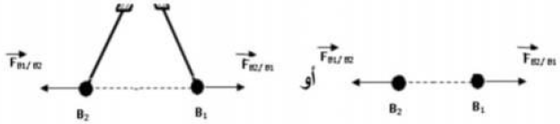

الوضعية التقييمية : 8ن
1 / المشكلة : التفسير + الحل ....3ن
المشكلة | التفسير | الحل | العلامة
شعور الأم بصدمة عند لمس الغسالة | لمس سلك الطور للهيكل المعدني للغسالة مع عدم توصيل الأرضي | عزل سلك الطور وتوصيل الأرضي | 0.5 +0.5
اصابة الأب بالصدمة عند تغيير المصباح | تركيب القاطعة في سلك الحيادي | تركيب القاطعة في سلك الطور مع تركيب منصهرة أو قاطع تقسيمي | 0.5+0.5
انقطاع الكهرباء عند تشغيل المكيف والغسالة معا | شدة التيار تفوق القيمة المسموح بها من طرف القاطع التفاضلي | تركيب قاطع تفاضلي يتحمل شدة تيار أكبر أو تساوي شدة تيار المكيف والغسالة معا | 0.5+0.5

2/ التعديلات على الرسم 0.5 ×6= 3ن

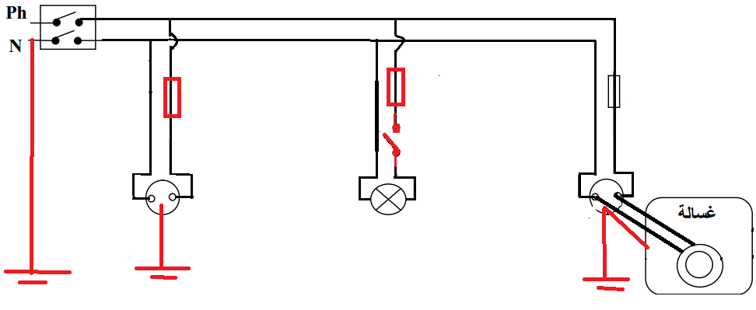
2ن تعطى للإنسجام ووضوح الخط والترجمة السليمة للوضعية والدقة والوجاهة .

